

**Об утверждении Плана по управлению пастбищами и их использованию по Каратальскому району на 2024-2025 годы**

Решение Каратальского районного маслихата области Жетісу от 24 апреля 2024 года № 20-77

      В соответствии с подпунктом 1) статьи 8 Закона Республики Казахстан "О пастбищах" Каратальский районный маслихат РЕШИЛ:

      1. Утвердить План по управлению пастбищами и их использованию по Каратальскому району на 2024-2025 годы согласно приложению к настоящему решению.

      2. Настоящее решение вводится в действие после его первого официального опубликования.

|  |  |
| --- | --- |
| *Председатель маслихата* | *М. Акимжанов* |

|  |  |
| --- | --- |
|  | Приложение к решению |
|  | Каратальского районного маслихата |
|  | от "24" апреля 2024 года № 20-77 |

**План по управлению пастбищами и их использованию по Каратальскому району на 2024-2025 годы**

      Настояший План по управлению пастбищами и их использованию по Каратальскому району на 2024-2025 годы (далее - План) разработан в соответствии с Законом Республики Казахстан от 20 февраля 2017 года "О пастбищах", приказом Заместителя Премьер-Министра Республики Казахстан-Министра сельского хозяйства Республики Казахстан от 24 апреля 2017 года № 173 "Об утверждении Правил рационального использования пастбищ" (зарегистрирован в Реестре государственной регистрации нормативных правовых актов № 15090), приказом Министра сельского хозяйства Республики Казахстан от 14 апреля 2015 года № 3-3/332 "Об утверждении предельно допустимой нормы нагрузки на общую площадь пастбищ" (зарегистрирован в Реестре государственной регистрации нормативных правовых актов № 11064).

      План принимается в целях рационального использования пастбищ, устойчивого обеспечения потребности в кормах и предотвращения процессов деградации пастбищ.

      План содержит:

      1. схему (карту) расположения пастбищ на территории административно-территориальной единицы в разрезе категории земель, собствеников земельных участков и землепользователей на основании правоустанавливающих документов, согласно приложению 1 к настоящему Плану;

      2. приемлемую схему пастбищеоборотов, согласно приложению 2 к настоящему Плану;

      3. карту с обозначением внешних и внутренних границ и площадей пастбищ, в том числе сезонных, объектов пастбищной инфраструктуры, согласно приложению 3 к настоящему Плану;

      4. схему доступа пастбищепользователей к водоистчникам (озерам, рекам, прудам, копаням, оросительным или обводительными каналам, трубчатым или шахтным колодцам), составленную согласно норме потребления воды, согласно приложению 4 к настоящему Плану;

      5. схему перераспределения пастбищ для размещения поголовья сельскохозяйственных животных и (или) юридических лиц, у которых отсутствуют пастбища, и перемещения его на предоставляемые пастбища, согласно 5 к настоящему Плану;

      6. схему размещения поголовья сельскохозяйственных животных на отгонных пастбищах физических и (или) не обеспеченных пастбищами, расположенными при селе, сельском округе, согласно приложеню 6 к настоящему Плану;

      7. календарный график по использованию пастбищ, устанавливающий сезонные маршруты и передвижения сельскохозяйственных животных, согласно приложению 7 к настоящему Плану;

      План принят с учетом сведений о состоянии геоботанического обследования пастбищ, сведений о ветеринарно-санитарных обьектах, данных о численности поголовья сельскохозяйственных животных с указанием их владельцев-пастбищепользователей, физических и (или) юридических лиц, данных о количестве гуртов, отар, табунов, сформированных по видам и половозрастным группам сельскохозяйственных животных, сведений о формировании поголовья сельскохозяйственных животных для выпаса на отгонных пастбищах, особенностей выпаса сельскохозяйственных животных на культурных и аридных пастбищах.

      7.1 экспликация возвращаемых пастбищных угодий сельскохозяйственного назначения для государственных нужд в зависимости от местных условий и особенностей Каратальского района на основании карты пастбищ, определяемой внешними и внутренними границами и площадями, необходимыми для выпаса сельскохозяйственных животных в частном подворье, удовлетворения потребностей населения.

      Администиративно-территориальное деление района состоит из 1 города, 9 сельских округов, 34 сельских населенных пунктов.

      Общая площадь земель Каратальского района 2422,222 тысяч гектаров, из них пастбищные земли 465,992 тысяча гектаров.

      По категориям земли подразделяются на:

      земли сельскохозяйственного назначения – 494,300 тысяч гектаров;

      земли населенных пунктов – 29,71 тысяч гектаров;

      земли промышленности, транспорта, связи, для нужд космической деятельности, обороны, национальной безопасности и иного не сельскохозяйственного назначения – 2,3 тысячи гектаров;

      земли лесного фонда – 765,397 тысяч гектаров;

      земли водного фонда – 1,153 тысячи гектаров;

      земли запаса – 1 128 832 тысяч гектаров.

      Климат района континентальный. Годовое количество атмосферных осадков на равнинной территории 150-260 мм, в горных районах 350-550 мм. Средние температуры в январе -12-16°С, в июле +18+23°С.

      На равнине распространены серо-бурые полупустынные почвы, в предгорьях светло-каштановые и черноземные.

      На территории района протекают река - Каратал.

      Насчитывается примерно 109 видов широко распространенных цветковых растений, относящихся к 24 семействам и 85 родам. Наибольшее распространение получили три семейства: злаковые, сложноцветные и маревые.

      Средняя урожайность пастбищных угодий составляет 3,5 центнер/гектар.

      Фонд кормов пастбищ используется в пастбищный период продолжительностью 180-210 дней.

      По Каратальскому району по всем категориям хозяйств имеются 44 577 голов маточного поголовья крупного рогатого скота, 108 961 голов маточного поголовья мелкого рогатого скота (овец, козы), 10 811 голов конематки, 141 голов верблюдоматки и 92 592 птиц.

      В Каратальском районе действуют 10 ветеринарных пунктов, 10 пунктов для искусственного осеменения и 9 скотомогильников.

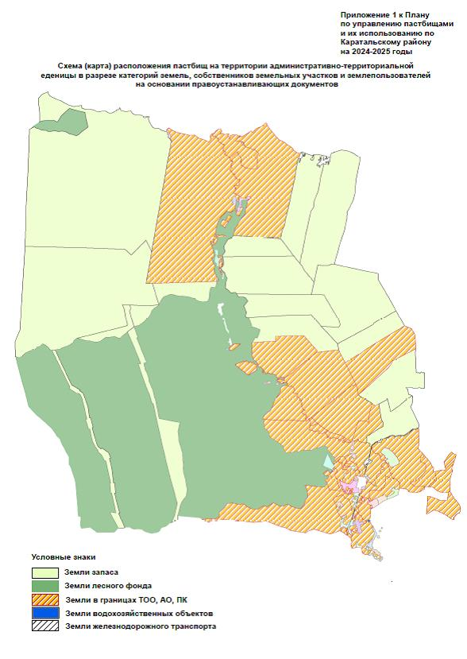

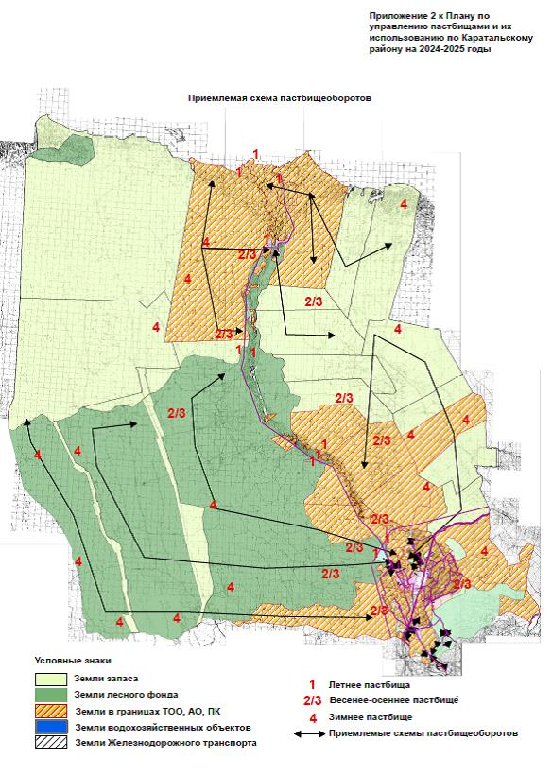

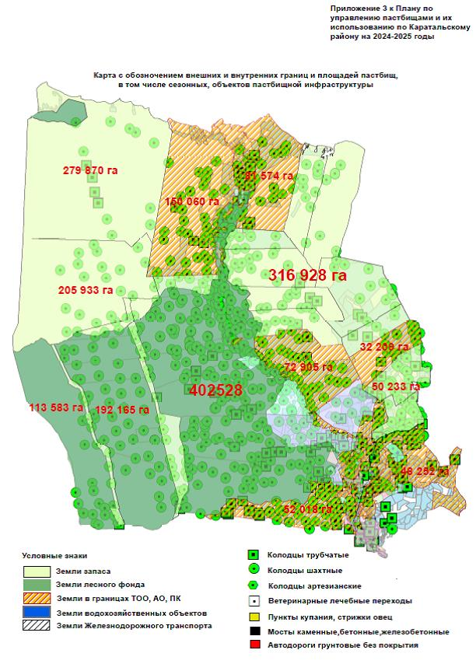

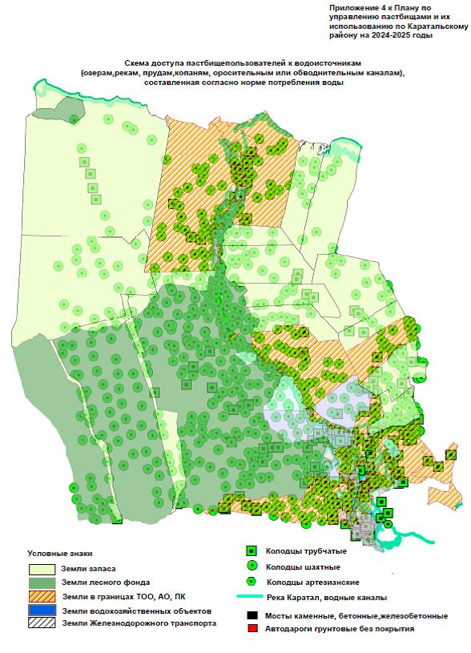

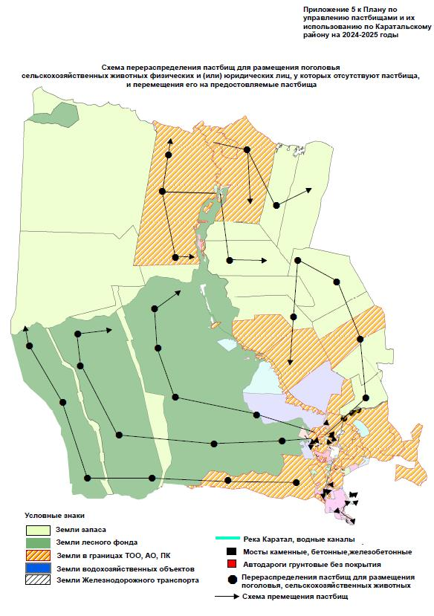

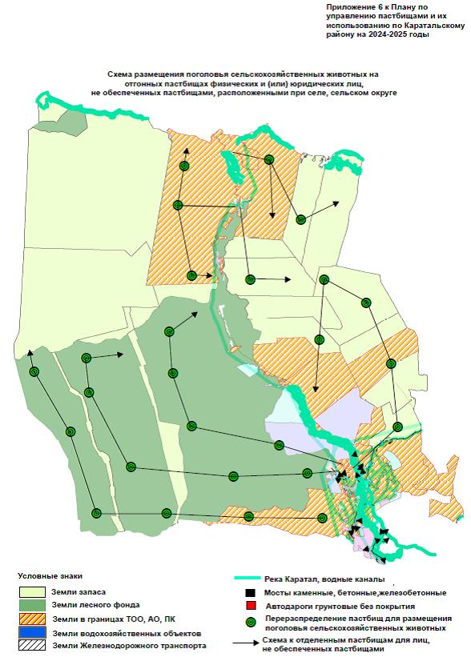

|  |  |
| --- | --- |
|  | Приложение №7 к решению |
|  | Каратальского районного маслихата |
|  | от "24" апреля 2024 года № 20-77 |

**Календарный график по использованию пастбищ, устанавливающий сезонные маршруты и передвижения сельскохозяйственных животных**

|  |  |  |  |  |
| --- | --- | --- | --- | --- |
| Годы | Сроки перегона скота на пастбища и возврата скота пастбищ | | | |
| Весна | Лето | Осень | Зима |
| 2024 | І-декада марта ІІ-декада мая | ІІ-декада мая  ІІ-декада октября | ІІ-декада октября  ІІІ-декада ноября | ІІІ-декада ноября  ІІ-декада марта |
| 2025 | І-декада марта ІІ-декада мая | ІІ-декада мая  ІІ-декада октября | ІІ-декада октября  ІІІ-декада ноября | ІІІ-декада ноября  ІІ-декада марта |

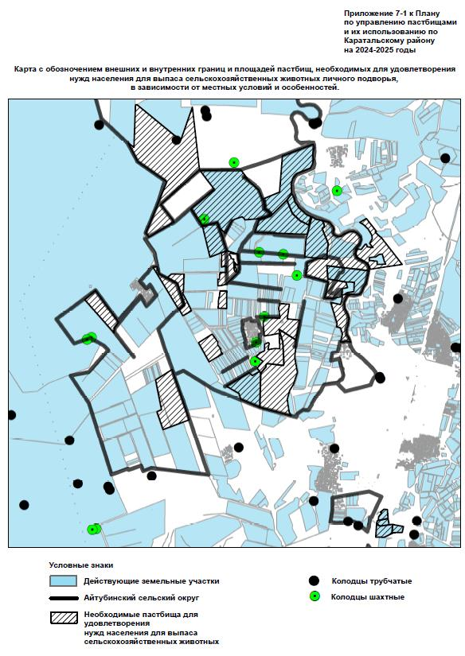

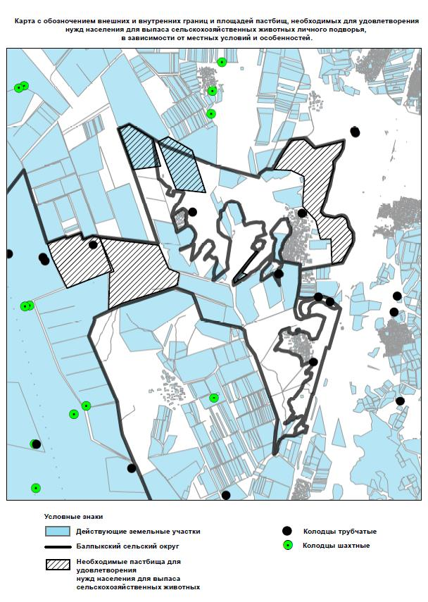

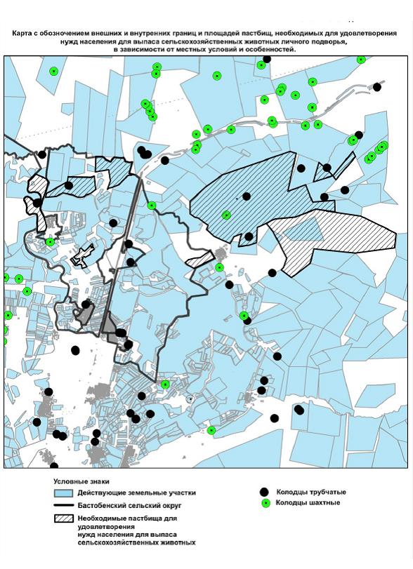

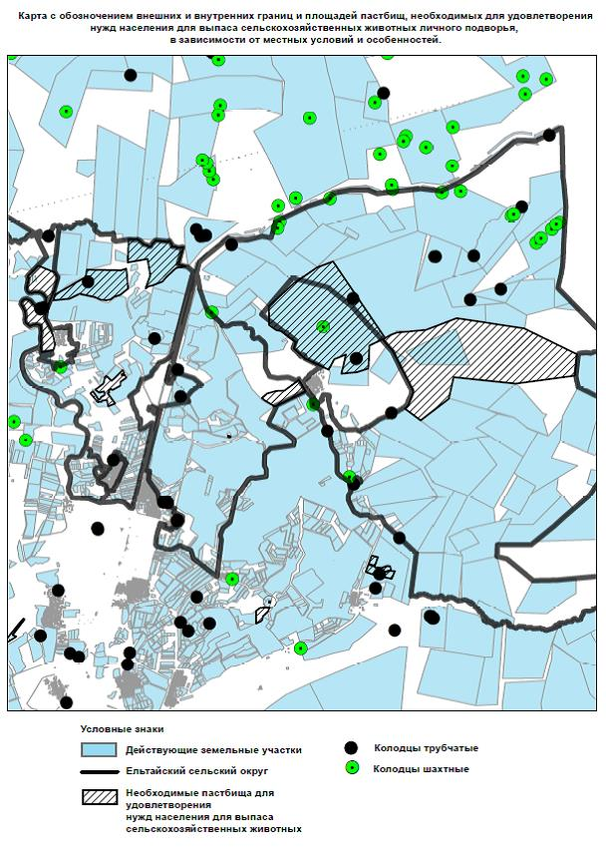

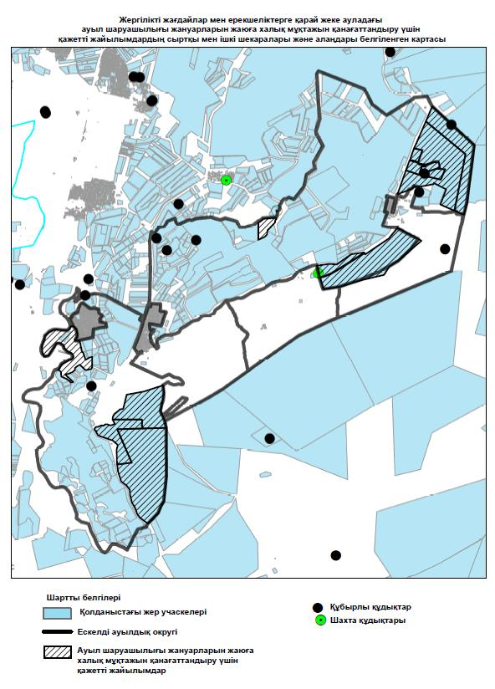

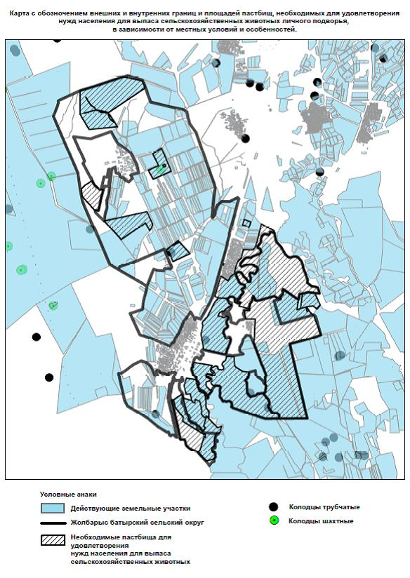

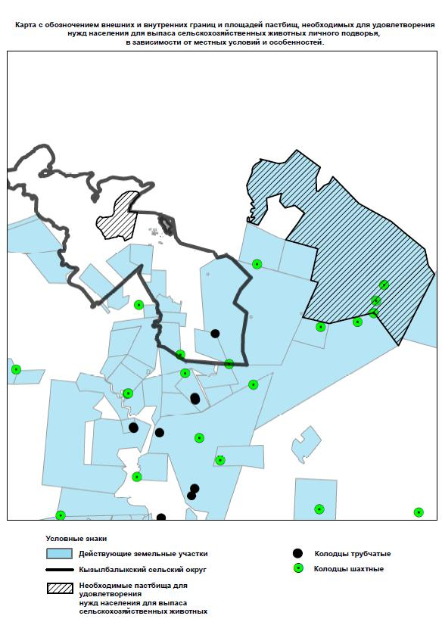

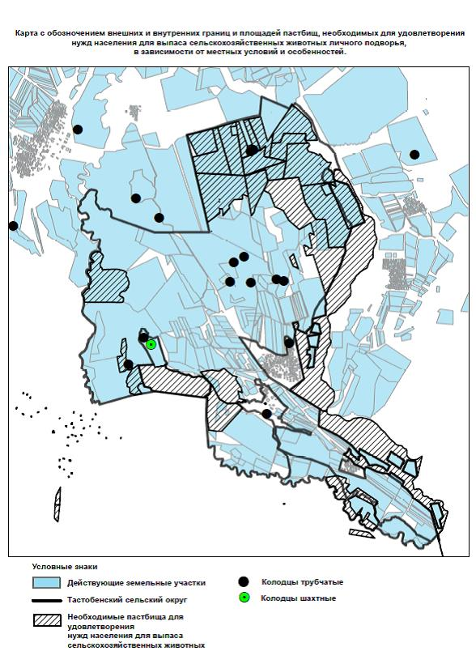

© 2012. РГП на ПХВ «Институт законодательства и правовой информации Республики Казахстан» Министерства юстиции Республики Казахстан